Статья
«Раннее выявление детей с РАС в условиях дошкольного учреждения»

В России проблеме аутизма практически не уделялось внимания раньше, да и на данный момент не многие понимают, что это за диагноз, чем именно отличаются дети с аутизмом, и откуда он берется? Вопросов много, многие из них пока без четкого ответа, а между тем- количество детей с симптомами аутизма увеличивается в последние годы очень быстро. По последним данным каждый 37 ребенок (буквально 5 лет назад эта цифра была- каждый 67-й!) имеет расстройство аутистического спектра (РАС). Именно такой аббревиатурой РАС принято в настоящее время обозначать симптомы аутизма. Это понятие более широкое, и включает в себя множество одновременно схожих и в то же время разных симптомов. Так что же такое аутизм?
Аутизм- это не болезнь, это нарушение развития, которое влияет на восприятие окружающего мира и на взаимоотношения с другими людьми. Это пожизненное нарушение развития. Оно не лечится, совсем вылечить аутизм нельзя. Но можно скорректировать поведенческие симптомы и помочь человеку адаптироваться к жизни среди людей. Чем раньше начинается коррекция, тем выше шансы на успешную адаптацию и на смягчение симптомов. Первые признаки РАС проявляются у детей в возрасте от года до 1,5 лет. Когда я разговариваю с родителями детей, у которых подозревается РАС,- все они говорят похожие фразы вроде "Примерно в 1,3, в 1,5 года мы заметили, что с ребенком ЧТО-ТО НЕ ТО"
Часто бывает, что родители не подозревают о нарушенном развитии у ребенка. Иногда маме кажется, что ребенок отличается в поведении от других детей, но «добрые» родственники и врачи успокаивают родителей, уверяя, что все дети разные и развиваются по-разному. И предлагают подождать, пока само все наладится. Это самая большая ошибка. Ждать нельзя. Именно в случае с аутизмом- ранняя диагностика и дальнейшая коррекция могут помочь родителям наладить контакт с ребенком, и способствовать в дальнейшем успешной адаптации ребенка в обществе. Когда в детский сад приходят малыши- наша задача как педагогов обратить пристальное внимание на каждого ребенка, и заметить имеющиеся нарушения. Конечно, первый человек, которому воспитатель скажет о своих опасениях относительно поведения конкретного ребенка- это психолог дошкольного учреждения. И я все же советую не делать каких-либо выводов ДО завершения процесса адаптации. Потому что это всегда стресс для детей, и даже у детей с нормальным развитием поведение сильно меняется в период адаптации. Единственный момент, который может насторожить воспитателя- это безэмоциональность ребенка, когда малыш ни разу не плакал при расставании с родителями, когда он не радуется приходу мамы, и когда ему как будто все равно где он- дома или в детском саду.
Да, эти дети отличаются от других детей с нормальным развитием. Как же проявляется аутизм в раннем возрасте, и какие симптомы могут насторожить маму и педагогов детского сада??

Рисунок 1.
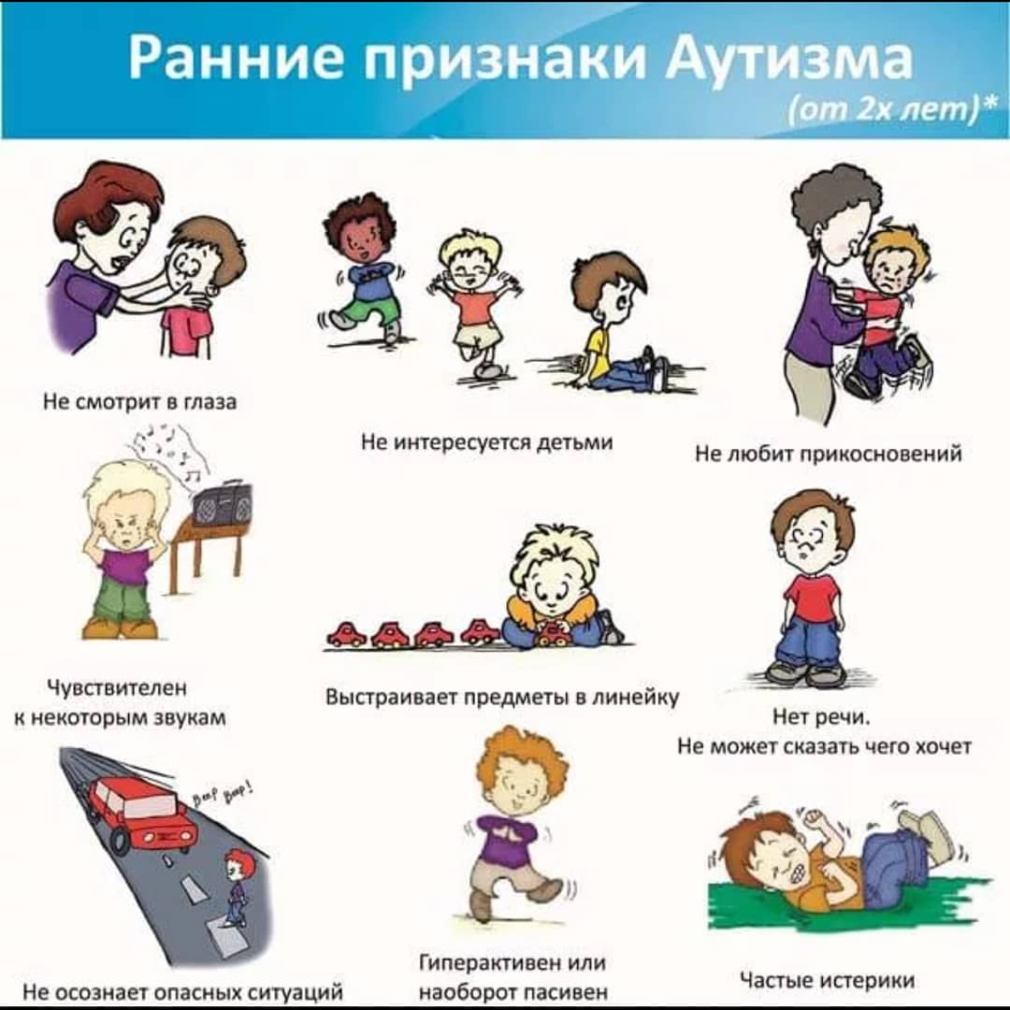
Основные признаки для детей до 2-3 лет (они могут быть очень разнообразные, проявляться все вместе или по отдельности):
- ребенок не смотрит в глаза, не задерживает надолго взгляд на лице близкого взрослого.
- не откликается на свое имя, когда его зовут. "Как будто не слышит", "на своей волне"... Часто родители аутичных детей в первую очередь проверяют слух у врача, т.к. им кажется, что ребенок их не слышит. При этом с персонажами из мультика ребенок взаимодействует, повторяет движения... Это особенности нарушенного восприятия.
- не умеет играть "понарошку", имитировать игровые действия с предметами.
- во время игры часто выстраивает предметы в ряды
- в поведении проявляются так называемые аутостимуляции: машет руками перед глазами, прыгает на месте, раскачивается, кусает себя, бьется головой об стену или об пол, втягивает щеки, кружится на месте вокруг себя...

Другие возможные симптомы описаны на рисунке 2.

Рисунок 2.
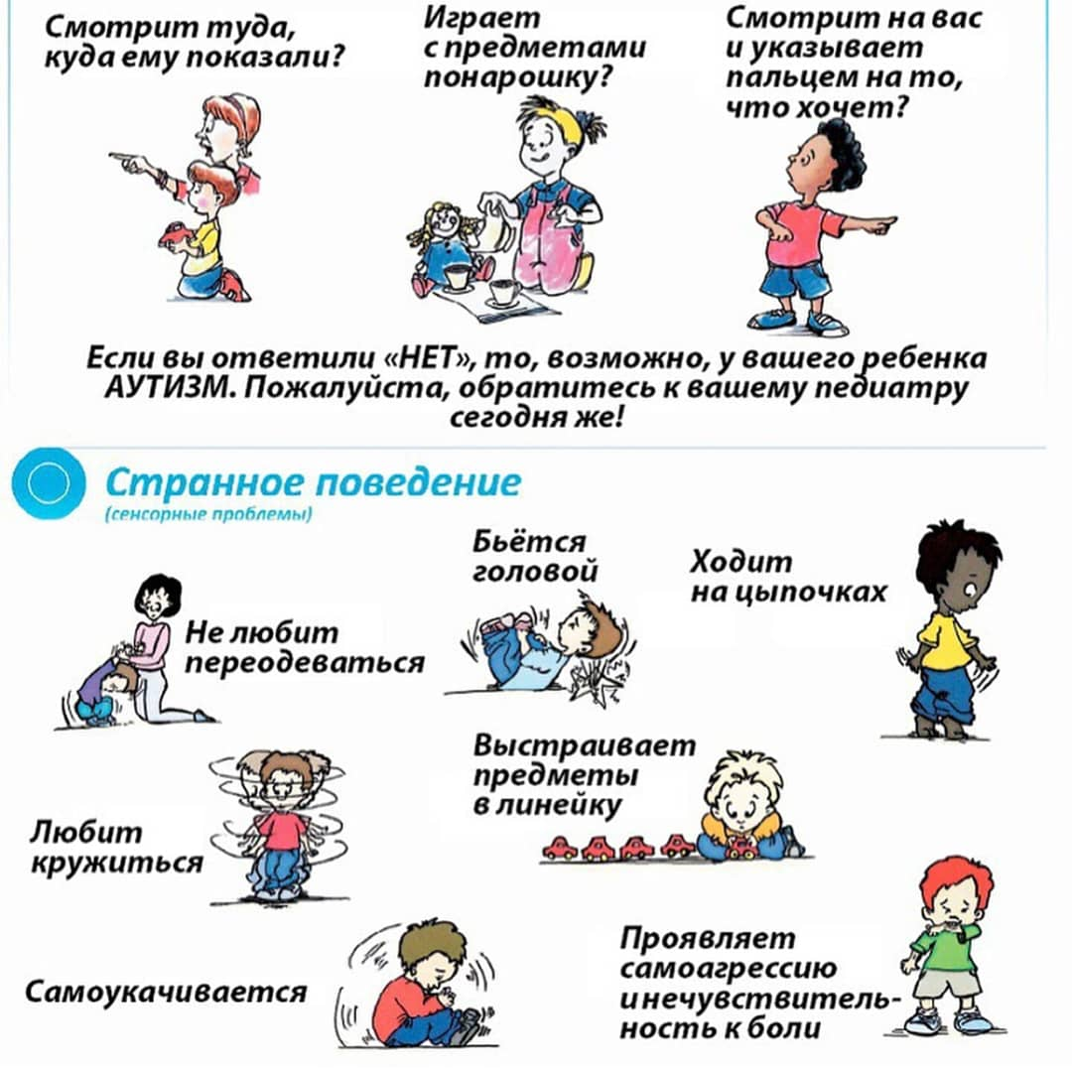
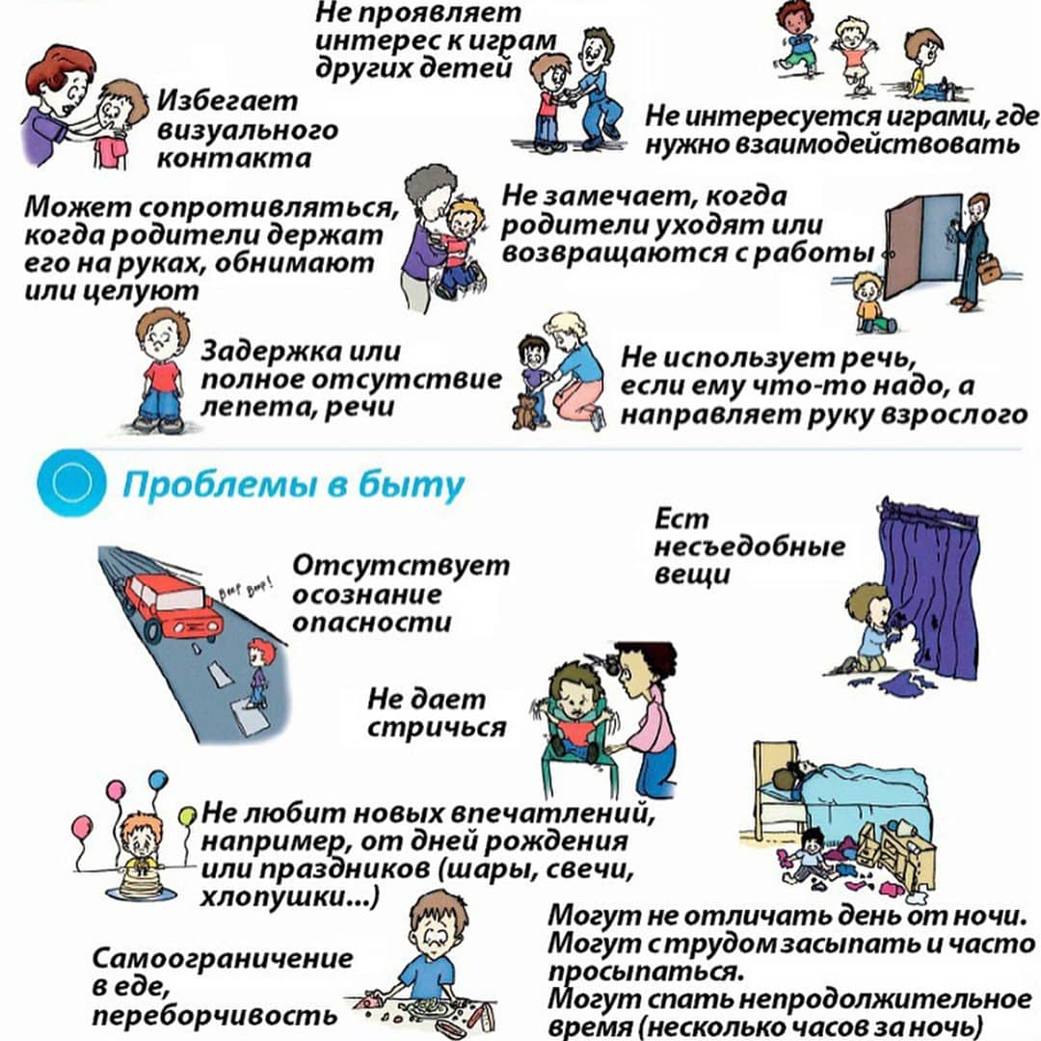

Немного об истории, откуда берется это расстройство.
Термин "аутизм" был введен в 1910 году Эйгеном Блейлером, швейцарским психиатром, при описании шизофрении. В основе термина лежит греческое слово "autos", что обозначает- сам. Тем самым слово подчеркивает уход в свой собственный мир. Современное значение аутизм приобрел в 1938 году, после использования термина "аутистичные психопаты" Гансом Аспергером в лекции по детской психологии в Венском университете. Аспергер изучил одно из расстройств аутизма, которое впоследствии получило название "синдром Аспергера". Широкое распространение, как самостоятельное заболевание синдром Аспергера приобрел в 1981 году. В 1943 году Лео Каннер привнес в современное понимание слово "аутизм", описывая сходные черты поведения исследуемых детей. Именно Каннер впервые употребил понятие "ранний детский аутизм". И многие симптомы, которые он описал, используются и в настоящее время для характеристики детей с аутизмом.

Диагностика аутизма.
Диагноз аутизм может поставить только психиатр, а заподозрить должен врач первичного звена, тот который видит ребенка с самого рождения и может оценить его развитие, то есть семейный врач, педиатр или невролог.
Специальных анализов на аутизм нет, ЭЭГ и УЗИ ничего не покажут. Диагноз ставится только по внешним проявлениям в поведении ребенка. Есть определенные тесты, основанные опять же на комплексе внешних симптомов. Эти тесты для самодиагностики родителей и для специалистов, которые наблюдают ребенка. Это в первую очередь интернет-ресурс аутизм-тест.рф.

На, что еще следует обратить внимание при диагностике аутизма?
- Отсутствие коммуникационных навыков (ребенок не хочет общаться со взрослыми, он не откликается на свое имя, может реагировать на обращение близких родственников, но не реагирует на остальных людей).
- Также важно как играет ребенок: он не по назначению использует игрушки (например машинки не ездят, а он их изучает, рассматривает под разным углом, крутит колесики, облизывает, нюхает).
- Кроме того следует обратить внимание на реакции ребенка. Вас должно насторожить, если у ребенка на незначительные раздражители очень бурная реакция и вы долгое время не можете ее остановить. Это могут быть прикосновения, звуки, яркий свет, то есть в принципе то, на что обычный ребенок так бы не реагировал.
- Очень важно, что у детей с аутизмом нарушен сон, они очень тяжело засыпают, очень долго, у них очень поверхностный сон и бывают частые пробуждения с плачем. Важно понимать, что ребенок с РАС выглядит обычно, то есть- пока не проявились поведенческие особенности, проблемы в общении,- вы можете и не заподозрить, что у ребенка есть аутистическое расстройство.

Яркость и многогранность проявлений указывает на глубину поражения психики.

Причины аутизма в настоящее время вызывают много дискуссий.
Причинами аутизма считаются (предположительно!) следующие факторы:
- генетические нарушения;
- тяжелые органические заболевания ЦНС;
- нарушения метаболизма;
- вирусные и бактериальные инфекции в раннем возрасте;
- ртутное отравление или отравление тяжелыми металлами;
- воздействие токсинов на организм матери во время беременности.
Перечисленные причины являются только предположительными факторами воздействия, которые провоцируют возникновения аутизма. Болезнь до конца не изучена и поэтому врачи не могут сказать точно, что вызывает эту болезнь и как ее лечить. Методы лечения, которые точно помогут каждому ребенку с аутизмом, до сих пор не разработаны. Существуют методы психотерапевтической коррекции, поведенческая терапия, различные сенсорные методики, используются специальные диеты и БАД. Но ни один метод коррекции не помогает 100% всем детям с РАС. Одно точно можно сказать- все методы коррекции, если их начать использовать как можно раньше, регулярно, и интенсивно, под контролем специалистов,- дают очень хороший коррекционный результат. Именно в этой ситуации промедление недопустимо, ждать нельзя. Необходимо начинать действовать как можно раньше.

